Descriptif Type : Porte repliable avec la gamme de menuiserie aluminium à rupture de pont thermique de Reynaers Aluminium
PORTE REPLIABLE ConceptFolding 77 / ConceptFolding 77-SL

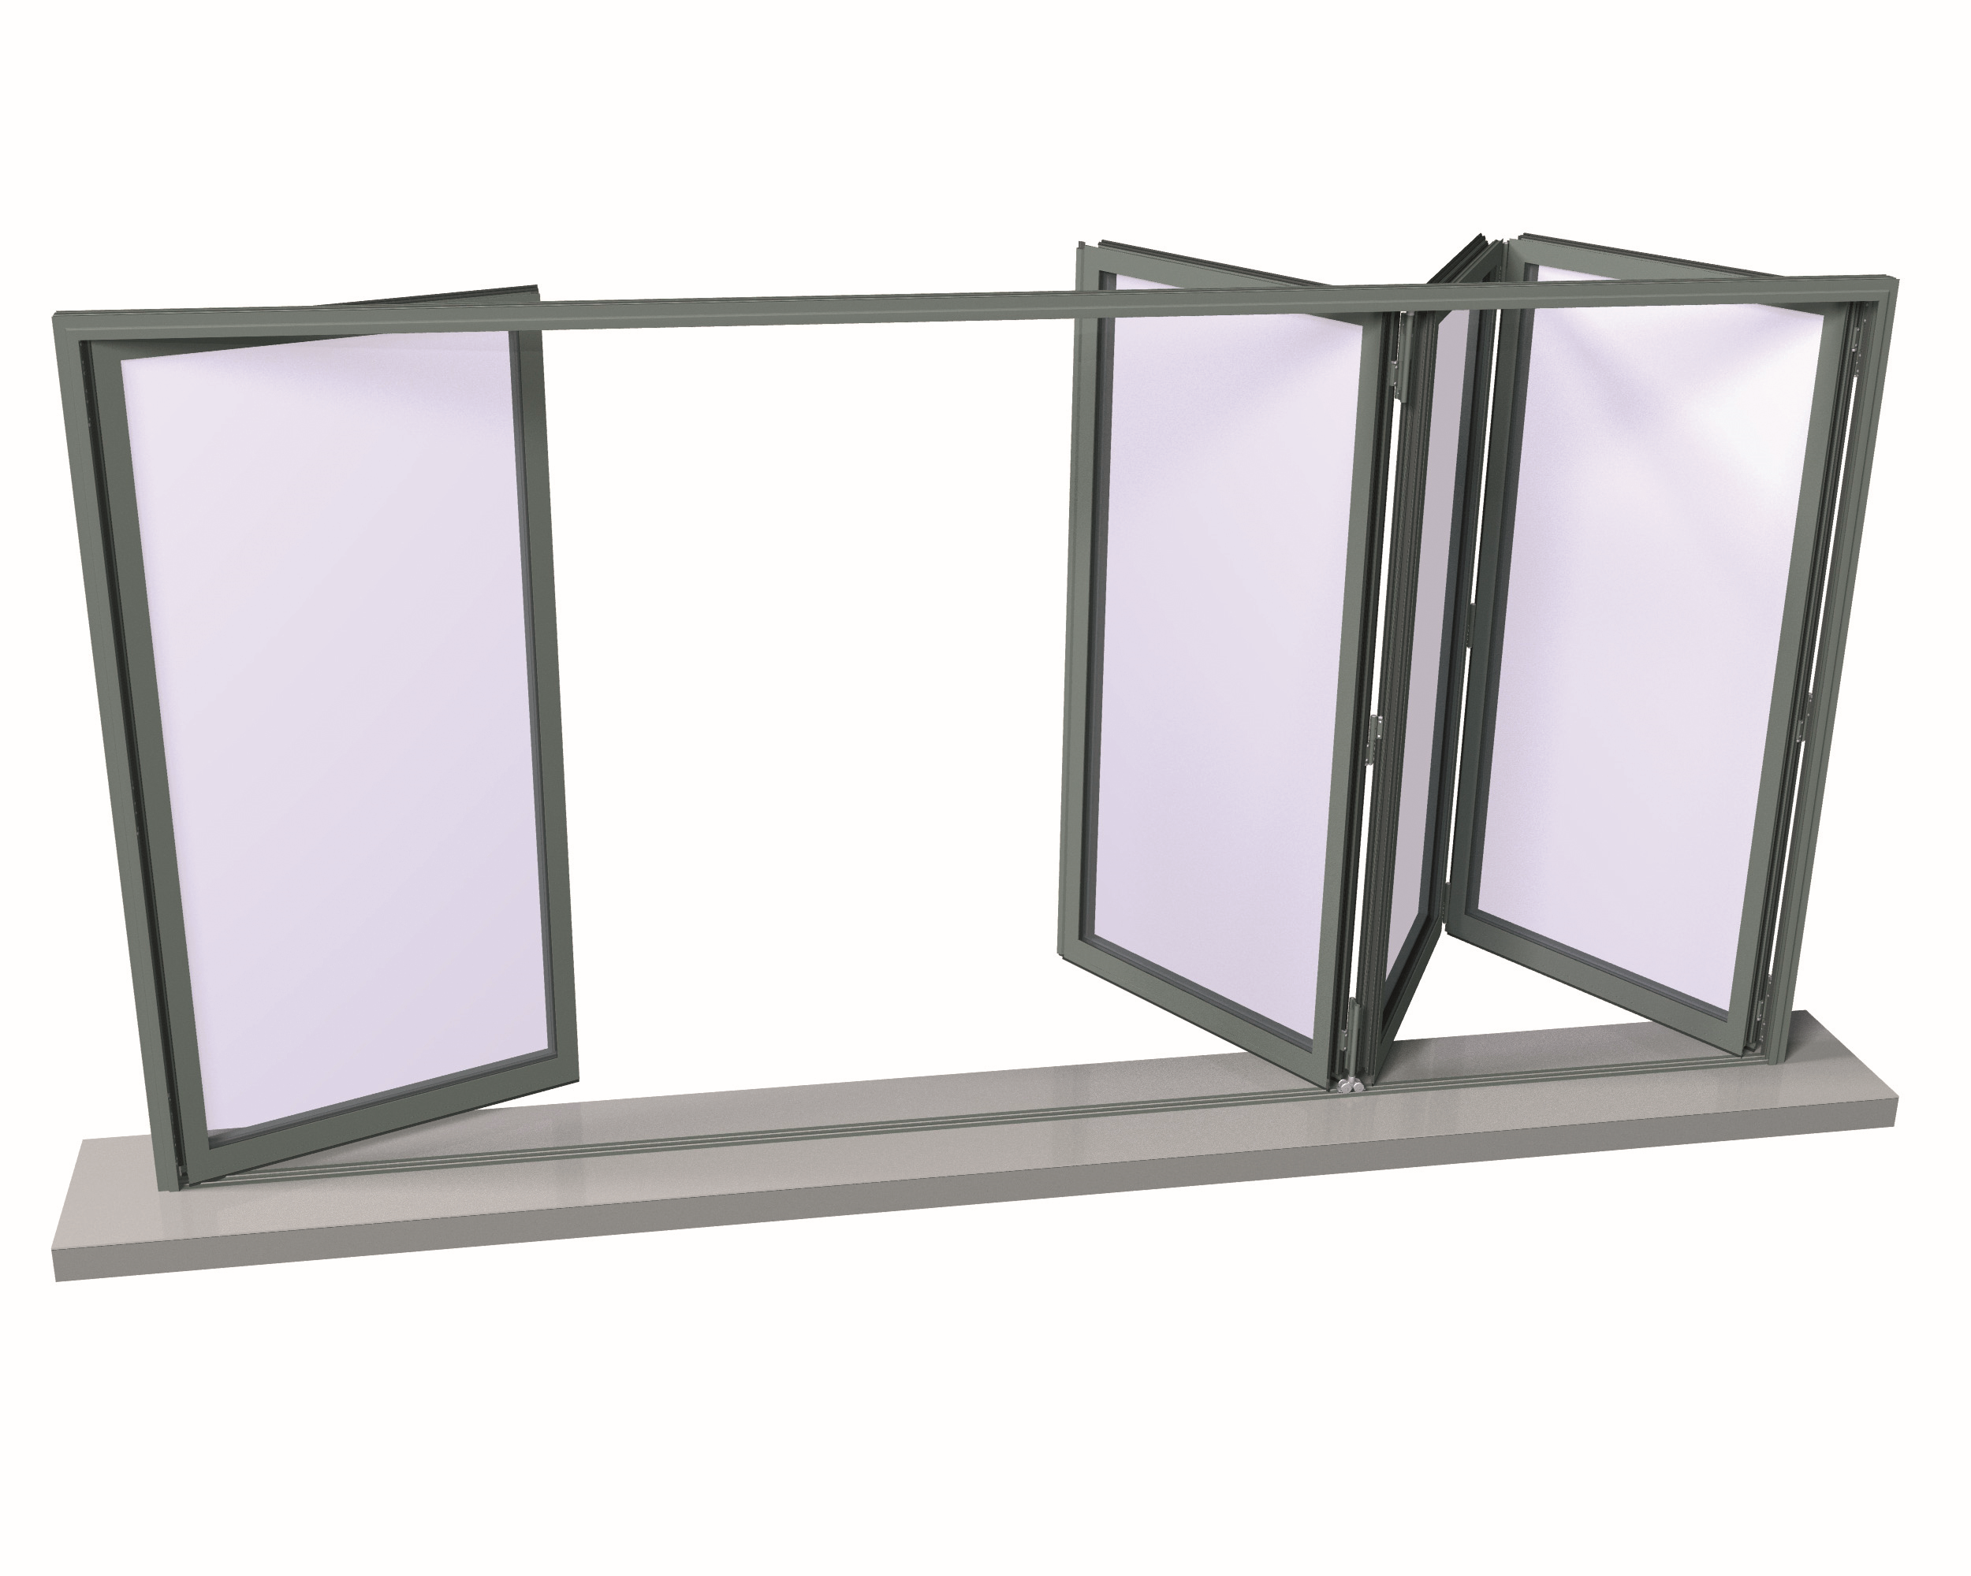

GENERALITES
Votre contact Reynaers Aluminium :
Nom et Prénom
Chargé d’affaires prescription
Portable :
Tél :
Mail :
- Les menuiseries seront réalisées à partir de la gamme aluminium à rupture de pont thermique ConceptFolding 77 / ConceptFolding 77-SL de REYNAERS ALUMINIUM de profondeur de dormant 77mm.
- La gamme ConceptFolding 77 / ConceptFolding 77-SL permettra de réaliser des portes repliables battantes à ouverture intérieure ou extérieure de 2 à 8 vantaux.
- Le système ConceptFolding 77 / ConceptFolding 77-SL permettra l’accessibilité des personnes à mobilité réduite (norme PMR) grâce à son seuil spécialement adapté.
- La série ConceptFolding 77 / ConceptFolding 77-SL pourra atteindre les performances suivantes :
- Étanchéité : A*4 E*9A V*A2 (en fonction du type de seuil)
- Acoustique: Rw (C ; Ctr) = 45 (-1 ; -5) dB (en fonction du type de seuil)
- Thermique : Jusqu’à 1,5W/m²K en double vitrage et 1,0W/m²K en triple vitrage.
- Garantie profilés : Les profilés à rupture de pont thermique ainsi que leur laquage et leur anodisation sont garantis 10 ans.

DEMARCHE ENVIRONNEMENTALE

- Les profilés REYNAERS ALUMINIUM seront réalisés avec l’alliage bâtiment AA 6060 composés de 76% d’aluminium bas carbone issu d’une combinaison d’aluminium recyclé et produit à partir d’électricité renouvelable. Ils seront extrudés par des sociétés audités par Socotec dans le respect de la certification Alu+C-.
- Les FDES (Fiches de Déclaration Environnementales et Sanitaires) de REYNAERS ALUMINIUM sont disponibles sur la base INIES sous le nom du syndicat SNFA (Syndicat National des Façades Aluminium). 100% des FDES devront répondre à la démarche Alu+C- qui garantit l’utilisation d’aluminium bas carbone dont l’extrusion est réalisée en Europe exclusivement.

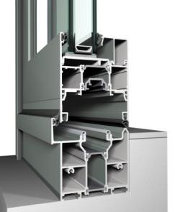
PROFILÉS
MP
HP
- Les profilés tubulaires en aluminium seront constitués de deux demi-coquilles en aluminium assemblées mécaniquement avec une double barrette polyamide de 28mm pour assurer la rupture de pont thermique. La résistance au glissement des barrettes dans le profilé est assurée par sertissage.
- Les profilés dormants auront un design droit du Style Fonctionnel
- Les profilés ouvrants auront un design droit du Style Fonctionnel ou affiné du Style SlimLine (ConceptFolding 77-SL)
- En ouverture intérieure la masse vue extérieure des profils dormants bas sera invisible (encastré), de 25 ou 30mm (semi-encastré) ou 82mm (en applique).
- En ouverture extérieure la masse vue extérieure des profils dormants bas sera invisible (encastré), de 42mm (semi-encastré) ou 70mm (en applique).
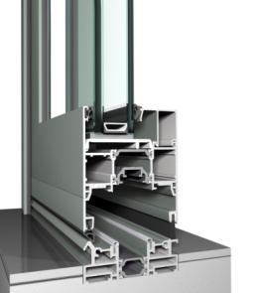
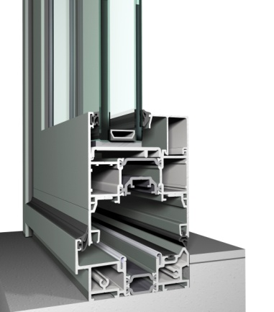
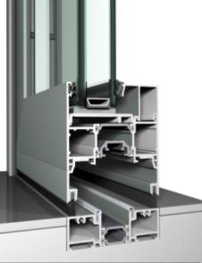
MP
HP

- En ouverture intérieure la masse vue extérieure des profils dormants hauts et latéraux sera de 58mm.
- En ouverture extérieure la masse vue extérieure des profils dormants hauts et latéraux sera de 41mm.
- En ouverture intérieure la masse vue extérieure des profils ouvrants sera de 61mm
- En ouverture extérieure la masse vue extérieure des profils ouvrants sera de 66mm
- La masse vue extérieure des battements sera de 144mm (ConceptFolding 77) ou de 122mm (ConceptFolding 77-SL)

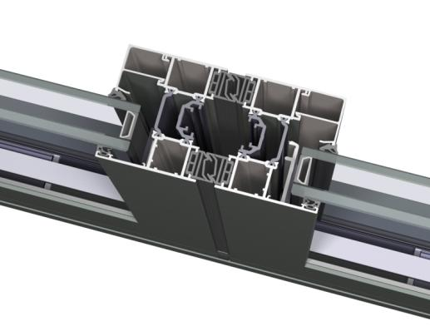
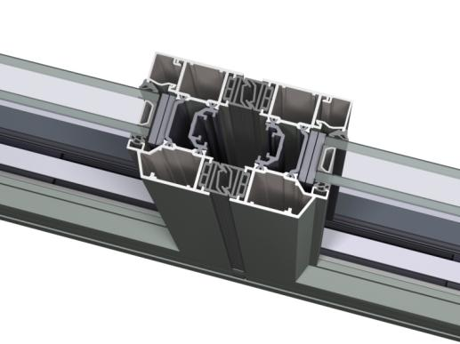
ConceptFolding 77 ConceptFolding 77-SL

- La masse vue extérieure des traverses intermédiaires sera de 45 ou 52mm
- Les gorges de clipage des profilés dormants permettront de réceptionner les habillages et les calfeutrements tels que des tôles d’épaisseur 15/10e thermolaquée, ou des couvre-joints, des bavettes et des tapées de doublage de la gamme Reynaers Aluminium.
- Le système pour porte repliable ConceptFolding 77 / ConceptFolding 77-SL de Reynaers Aluminium pourra être intégré dans le système CS 86-HI avec un profilé spécialement adapté assurant l’étanchéité et la bonne jonction des deux systèmes pour créer des ensembles composés.

ACCESSOIRES & QUINCAILLERIES
Les équipements à utiliser seront ceux du fournisseur Reynaers Aluminium qui sont spécifiquement adaptés au système ConceptFolding 77 / ConceptFolding 77-SL, testés dans le cadre d’essais AEV ou d’essai de résistance mécanique.
- Selon le type de fermeture et de manœuvre, plusieurs typologies de poignées pourront être utilisées :
- Poignée / Poignée à clef / Poignée de tirage
- Poignée à carré de 8
- Béquille double pour montant serrure de porte (vantail de service)
- Poignée de tirage
- Verrouillage de semi-fixe
- Les parties ouvrantes pliantes sont munies d’une poignée plate de sorte à ce que les ouvrants puissent être repliés en position ouverte à 90° par rapport au plan de la façade. Cette poignée commande des verrous haut et bas qui verrouillent l’ouvrant. Les poignées sont en inox ou éventuellement en finition laqué, dans la même couleur ou dans une autre couleur que les profilés.
- Les ouvrants du système ConceptFolding 77 / ConceptFolding 77-SL seront équipés en partie basse de chariots avec 4 roulettes en inox, et d’un chariot de guidage avec roulette nylon en partie haute. Le poids maximum par vantail sera de 120kg.
- Toute la visserie est en acier inoxydable

CONFIGURATIONS DORMANTS
- Dormant : Les dormants sont équipés de boucliers thermique coupé à 45° dans tous type de configuration. Un bouclier thermique alvéolé pour le dormant bas et dormants latéraux et un bouclier simple pour le dormant haut.

CONFIGURATIONS OUVRANTS
- Ouvrant : Largeur jusqu’à 1200mm. Hauteur jusqu’à 3000mm. 120 kg maximum.
  - Cas 1 : L’ouvrant primaire est muni d’une poignée standard ou design en inox ou en aluminium (anodisé ou laqué). L’ouvrant peut être, du côté de la batée, muni de points de fermeture complémentaires aux verrous pour une meilleure étanchéité à l’air, à l’eau et au vent. L’ouvrant est considéré comme une fenêtre et sa commande n’est donc pas accessible de l’extérieur.
  - Cas 2 : L’ouvrant primaire est muni d’une poignée de porte en aluminium laqué et d’une serrure à 3 points. L’ouvrant fonctionne comme une porte et est donc accessible de l’extérieur et verrouillé par un cylindre.
  - L’ouvrant secondaire peut être muni d’une fermeture de double ouvrant intégrée.
  - Les vantaux seront équipés de galets de roulement permettant d’atteindre 120 kg par vantail.
  - L’étanchéité du vitrage se fera la mise en œuvre d’un joint EPDM tournant prédécoupé et pré-percé adapté à l’épaisseur du vitrage.
  - L’étanchéité de la jonction dormant/ouvrant se fera par la mise en œuvre d’un joint EPDM bi composant (souple/dur) sur les traverses hautes et basses, et sur les montants latéraux.

ASSEMBLAGE
- L’assemblage des cadres dormant se fera en coupe d’onglet par des équerres à visser ou à sertir.
- L’assemblage des ouvrants se fera en coupe d’onglet par des équerres à visser ou à sertir.
- L’intégration de traverses intermédiaires se fera via l’utilisation de 2 blocs d’assemblage vissés et goupillés.

ETANCHEITE – DRAINAGE
- Les fenêtres ouvrantes sont pourvues d'un joint central et d'un joint acoustique en EPDM conforme à la NIT 110.
- Le joint central est positionné sur le cadre dormant. Sa frappe s'effectue sur une excroissance des barrettes de l'ouvrant. La largeur de la frappe entre le joint et la barrette est de 4mm. Dans les angles, le joint central en EPDM est soit coupé en onglet, puis vulcanisé, soit coupé droit avec des coins vulcanisés.
- Ce joint constitue cloison entre les chambres froides et chaudes et évite toute influence de la chambre froide sur les parties intérieures des profilés. Ce système à deux chambres assure l'étanchéité à l'eau et au vent du pourtour de la fenêtre. La forme du joint permet un bon écoulement des eaux d'infiltration vers les espaces de drainage abaissé des dormants et traverses.
- Le joint acoustique en EPDM est symétrique et se trouve du côté intérieur des profilés ouvrants. Ce joint acoustique n'est jamais interrompu ni au niveau des charnières ni au niveau des onglets.
- Les portes sont équipées de deux joints de butée, un joint extérieur et le joint acoustique qui sont continus au niveau des onglets.

Partie ouvrant/ouvrant
- Entre une partie ouvrante et une partie pliante ou un ouvrant secondaire, on prévoit 2 joints de butée.
- Entre la partie ouvrante et le cadre dormant il est prévu 2 joints de butée.
- Entre le dormant et l’ouvrant pliant, il est prévu 2 joints de serrage et un joint de butée.
- Entre 2 parties ouvrantes et pliantes, il est prévu à l’intérieur et à l’extérieur 2 joints de serrage.
- Les joints de serrage sont raccordés dans les angles au moyen de pièces d’angle préformées.
- Les joints de butée sont continus dans les onglets.
- Dans le cas de joints dans le profilé de batée complémentaire sur l’ouvrant, le bon raccord avec le cadre dormant est assuré par des embouts préformés.
- Dans le cas d’un profilé de seuil encastré, l’étanchéité est assurée par 2 brosses, dans le cas de seuil bas ou de seuil pour prestations améliorées, 2 joints de butée sont prévus.
- Au niveau des axes charnières, il est prévu des pièces préformées en EPDM afin de garantir un bon raccord des joints
- Le châssis sera munie de busettes à clipper sur le dormant bas et dans les traverses intermédiaires.
  - Des trous de drainage diamètre 8mm et oblongs de 6 x 34mm seront prévus dans les dormants tous les 800mm maximum (distance de 100mm mini jusqu’à l’angle)
  - Des trous de drainage diamètre 8mm seront prévus dans les ouvrants tous les 500mm maximum (distance de 100mm mini jusqu’à l’angle)
  - Des trous de drainage de 28 x 6 mm seront prévus dans les traverses tous les 500mm (distance de 150mm mini jusqu’à l’angle)

- Les prescriptions de drainage du concepteur du système seront scrupuleusement respectées.

REMPLISSAGE
- Les vitrages isolants seront sous certification CEKAL.
- Les remplissages opaques seront des éléments de remplissage (EdR) sous avis technique.
- L’étanchéité entre les cadres dormant et ouvrant et le remplissage sera assurée grâce à la mise en place des joints EPDM en périphérie.
- La prise de volume sur les ouvrants pourra varier de 6 à 49mm pour le ConceptFolding 77, et de 14 à 44mm pour le ConceptFolding 77-SL.
- Le remplissage sera du type........................................de.....................mm d’épaisseur.

MISE EN ŒUVRE
- La gamme ConceptFolding 77 / ConceptFolding 77-SL permettra de répondre à plusieurs cas de mise en œuvre :
  - La pose de la menuiserie pourra s’effectuer en tableau avec fixation au gros œuvre par des vis de fixation à travers les barrettes du dormant.
  - La pose de la menuiserie pourra s’effectuer en intérieur avec un doublage de 100mm à 200mm par tapées intégrées au dormant ou rapportées. La finition intérieure pourra être assurée par un couvre-joint de 30 mm, 50 mm ou 70 mm de hauteur.
- Les entreprises devront se conformer aux recommandations du fournisseur Reynaers Aluminium, ainsi qu’au DTU 36.5 et aux règles professionnelles.

TRAITEMENTS DE SURFACE ET FINITIONS

Thermolaquées
- Traitements de surface disponible :
  - QUALICOAT Seaside AA teinte RAL au choix de l'architecte
  - QUALIMARINE teinte RAL au choix de l'architecte
  - Préanodisation (pour milieu agressif) teinte RAL au choix de l'architecte
- Sélection restreinte du gammiste sur 30 teintes préférentielles au prix du blanc à consulter sur le document Couleurs et Finitions 2017.

Bicoloration
Consulter Reynaers.
- Traitements de surface disponible :
QUALICOAT Seaside AA / QUALIMARINE / Préanodisation (pour milieu agressif)
- Finition
  - Finition intérieure teinte RAL au choix de l'architecte
  - Finition extérieure teinte RAL au choix de l'architecte

Anodisées
- QUALANOD Label AWAA.EURAS
  - Classe 15 microns teinte RAL au choix de l'architecte
  - Classe 20 microns teinte RAL au choix de l'architecte (sur demande)

Sauf indication contraire, les colorations sont livrées dans une fourchette de teintes correspondant au grade n° 3 de l'échelle des gris (selon la norme ISO 105 A 02).

